t omcat：

只是tomcat访问，则只需要以下配置：

tomcat 须改 conf/web.xml，添加以下内容：

<**error­page**>

<**error­code**>404</**error­code**>

<**location**>/index.html</**location**>

</**error­page**>

# tomcat + nginx

如果nginx中有类似的统一404 拦截处理，则需要对当前的server放开即可

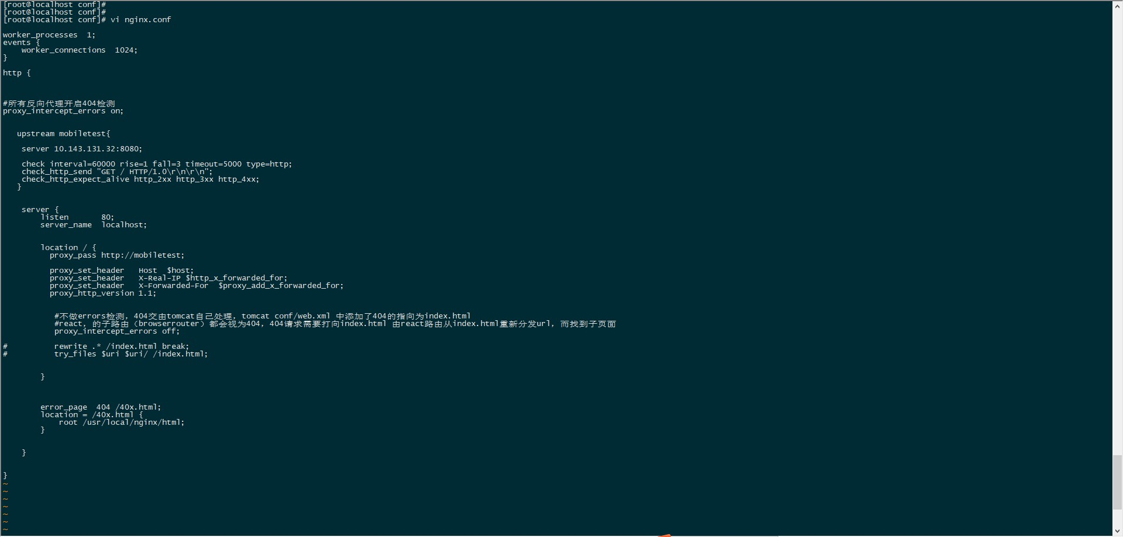

# tomcat + nginx

没有类似的404拦截：tomcat中配置了404，就可以直接使用

非tomcat + nginx，则需要配置 try_files （没有验证过，只是思路一

种 ） location / {

try_files $uri /index.html;

}